Rancang Bangun Dashboard Interaktif Untuk Meningkatkan Transparansi Keuangan Desa Menggunakan Teknologi Business Intelligence Tableau
(Studi Kasus Di Desa Sukamanah Kecamatan Paseh)

Faisal Akbar Kusprianto
Program Studi Sistem Informasi, Fakultas Teknologi Informasi,
Universitas Bale Bandung
faisalakbarr599@gmail.com

ABSTRAK
Penelitian ini bertujuan untuk mengidentifikasi kendala transparansi dan akurasi laporan keuangan desa serta merancang dan mengimplementasikan dashboard interaktif berbasis Business Intelligence untuk meningkatkan aksesibilitas dan pemahaman informasi keuangan di tingkat desa. Studi dilakukan di Desa Sukamanah, Kecamatan Paseh, dengan menggunakan pendekatan kuantitatif deskriptif dan metode ETL (Extract, Transform, Load) untuk pengolahan data keuangan dari Siskeudes dan Indeks Desa Membangun (IDM) tahun 2021–2024. Hasil penelitian menunjukkan bahwa kendala utama meliputi ketergantungan pada sistem manual, format laporan yang statis, dan rendahnya literasi digital. Solusi yang dikembangkan berupa dashboard interaktif menggunakan Tableau yang menampilkan visualisasi data keuangan secara real-time, interaktif, dan mudah dipahami. Pengujian fungsional dengan black box testing membuktikan bahwa seluruh fitur dashboard berjalan sesuai ekspektasi dan mampu menyajikan informasi yang akurat. Kesimpulan dari penelitian ini adalah dashboard interaktif berbasis Tableau efektif dalam meningkatkan transparansi, mempermudah analisis keuangan, dan mendukung pengambilan keputusan berbasis data bagi perangkat desa dan masyarakat. Implementasi ini diharapkan dapat menjadi model bagi desa lain dalam mewujudkan tata kelola keuangan yang akuntabel dan partisipatif.
Kata Kunci : Black Box Testing, Business Intelligence, Dashboard Interaktif, ETL, Siskeudes, Tableau, Transparansi Keuangan Desa.

ABSTRACT
This study aims to identify obstacles to transparency and accuracy in village financial reports and to design and implement an interactive dashboard based on Business Intelligence to improve accessibility and understanding of financial information at the village level. The research was conducted in Sukamanah Village, Paseh District, using a descriptive quantitative approach and the ETL (Extract, Transform, Load) method for processing financial data from Siskeudes and the Village Development Index (IDM) for the years 2021–2024. The results show that the main obstacles include reliance on manual systems, static report formats, and low digital literacy. The developed solution is an interactive dashboard using Tableau that displays financial data visually, in real-time, interactively, and in an easy-to-understand manner. Functional testing using black box testing proved that all dashboard features performed as expected and were able to present accurate information. In conclusion, the Tableau-based interactive dashboard is effective in enhancing transparency, simplifying financial analysis, and supporting data-based decision-making for village officials and the community. This implementation is expected to serve as a model for other villages in achieving accountable and participatory financial governance.
Keywords : BlackBox Testing, Business Intelligence, ETL, Interactive Dashboard, Siskeudes, Tableau, Village Financial Transparency.

- PENDAHULUAN
Dalam beberapa tahun terakhir, akuntabilitas dan transparansi pengelolaan keuangan desa menjadi isu strategis dalam upaya mewujudkan tata kelola pemerintahan desa yang baik. Pengelolaan keuangan desa akan sangat bergantung pada transparansi dan akuntabilitas, yang penting untuk menumbuhkan kepercayaan dan partisipasi masyarakat. Pengelolaan keuangan yang efektif, sebagaimana diuraikan dalam berbagai peraturan seperti Peraturan Menteri Dalam Negeri Nomor 113 Tahun 2014 dan Nomor 20 Tahun 2018, mengamanatkan pelaporan keuangan terperinci dan aksesibilitas publik atas informasi keuangan, termasuk laporan realisasi anggaran dan keterlibatan masyarakat dalam proses pengambilan Keputusan (Astuti et al., 2024) (Karundeng et al., 2025). Secara keseluruhan, kepatuhan terhadap peraturan ini dan promosi praktik partisipatif sangat penting untuk mengoptimalkan manajemen keuangan desa (Hamzani & Rusmita, 2024). Studi menunjukkan bahwa transparansi secara signifikan meningkatkan kualitas laporan keuangan desa, dengan akuntabilitas juga memainkan peran penting dalam memastikan bahwa dana dikelola dengan tepat (Rahman Sukmara, 2024). Meskipun regulasi telah mewajibkan transparansi dalam pengelolaan keuangan desa, kenyataannya masih banyak desa yang belum melaksanakan pelaporan keuangan secara terbuka, akurat, dan mudah dipahami oleh masyarakat. Berdasarkan hasil wawancara dengan pejabat Desa Sukamanah, teridentifikasi bahwa terbatasnya media pelaporan yang efektif, rendahnya kompetensi literasi digital aparatur desa, dan keterbatasan sistem visualisasi informasi menyebabkan laporan keuangan desa menjadi kurang komunikatif serta terhambatnya pengawasan publik (Sunarya, 2025; Resmayani, 2025). Hal ini berdampak pada rendahnya keterlibatan masyarakat dalam pengawasan keuangan desa serta meningkatnya potensi penyimpangan dana. Pemerintah telah mendorong digitalisasi administrasi desa melalui berbagai regulasi, namun dalam praktiknya, penyusunan dan penyajian laporan keuangan desa masih menghadapi berbagai tantangan teknis dan operasional.
Selain itu, penerapan sistem manajemen keuangan, seperti aplikasi Siskeudes, telah terbukti meningkatkan akurasi pelaporan dan memfasilitasi partisipasi publik, sehingga memperkuat prinsip-prinsip tata kelola yang baik dalam pengelolaan dana desa (Maharani & Widodo, 2024). Sistem Keuangan Desa (Siskeudes) adalah aplikasi yang dikembangkan oleh Badan Pengawasan Keuangan dan Pembangunan (BPKP) untuk membantu pemerintah desa dalam pengelolaan keuangan secara sistematis. Aplikasi ini mempermudah pengelolaan anggaran desa, mulai dari perencanaan, pelaksanaan, hingga pelaporan. Penggunaan sistem seperti Siskeudes telah menjadi standar pelaporan internal, namun belum dilengkapi dengan alat bantu visual yang interaktif untuk publik. Meskipun Siskeudes membantu dalam pencatatan dan pengelolaan data keuangan, masih terdapat beberapa kendala dalam penyajian laporan keuangan desa diantaranya : Proses input data yang masih dilakukan secara manual memerlukan ketelitian tinggi, sehingga rentan terhadap kesalahan manusia (human error), Format laporan yang dihasilkan oleh Siskeudes masih berupa tabel statis yang kurang menarik dan sulit dipahami oleh masyarakat umum, Laporan keuangan yang dihasilkan masih dalam bentuk cetak atau file statis misalnya, PDF atau Excel, sehingga kurang fleksibel dalam eksplorasi, desa kesulitan dalam menganalisis laporan keuangan secara mendalam, seperti membandingkan anggaran dengan realisasi atau menganalisis tren pengeluaran dari waktu ke waktu, dan Tidak adanya media atau platform yang mempermudah warga untuk melihat informasi keuangan secara transparan dan real-time. Oleh karena itu, diperlukan sebuah solusi inovatif berupa dashboard interaktif berbasis Business Intelligence Tableau yang mampu menyajikan data keuangan desa secara visual, real-time, dan mudah dipahami.
Beberapa penelitian terdahulu telah mengimplementasikan teknologi Business Intelligence (BI) dan visualisasi data untuk berbagai konteks. Penelitian oleh (Fathu Rahmi & Dini Nurmalasari, 2021) mengimplementasikan dashboard Business Intelligence untuk memvisualisasikan dan mengelola data pinjaman dana bergulir di UPTD Fasilitasi Pembiayaan Kota Payakumbuh. Hasilnya, dashboard terbukti berfungsi dengan baik (melalui blackbox testing) dan sangat diterima oleh pengguna (91% dalam User Acceptance Test), menunjukkan efektivitasnya dalam mempermudah analisis data dan meningkatkan efisiensi pengelolaan pinjaman. Penelitian dari (Muhammad Anhar Mahebu & Ridha Sefina Samosir., 2023) mengembangkan dashboard Business Intelligence (BI) untuk memvisualisasikan data penjualan CV. Waskat Karya Metal. Dengan proses ETL dan Microsoft Power BI, dashboard ini menyajikan informasi kunci secara interaktif. Hasil pengujian (black-box dan UAT) menunjukkan bahwa sistem ini efektif meningkatkan pemahaman data dan mendukung pengambilan keputusan strategis. Sementara itu, Penelitian dari (Edgar Marvaro & Ridha Sefina Samosir, 2021) ini mengembangkan dashboard Business Intelligence (BI) menggunakan Tableau untuk mengatasi masalah pengelolaan pesanan di CV. Mitra Makmur. Dengan menganalisis kebutuhan bisnis dan membersihkan data, dashboard ini menampilkan ringkasan pesanan, tren penjualan, dan indikator kunci secara real-time. Hasilnya, pemilik usaha dapat memantau kinerja dan membuat keputusan strategis dengan lebih cepat. Kesimpulan penelitian ini menunjukkan bahwa integrasi BI dengan Tableau adalah solusi yang efektif untuk visualisasi dan manajemen data di UMKM.
Berdasarkan permasalahan tersebut, penelitian ini bertujuan untuk Mengidentifikasi dan menganalisis kendala-kendala utama yang memengaruhi transparansi dan akurasi pelaporan keuangan di tingkat desa (studi kasus di Desa Sukamanah Kecamatan Paseh), Merancang dan membangun prototipe dashboard interaktif berbasis Tableau sebagai solusi untuk menyajikan data keuangan desa secara visual dan mudah dipahami, dan Mengevaluasi efektivitas prototipe dashboard dalam meningkatkan kemudahan analisis dan akses informasi keuangan bagi pemangku kepentingan di desa.

- KAJIAN PUSTAKA
Perancangan Dashboard Berbasis Pengguna (User-Centered Design)
Menurut Kurniawan et al. (2023), Perancangan dashboard berbasis pengguna adalah pendekatan desain yang menempatkan kebutuhan, tujuan, dan karakteristik pengguna sebagai fokus utama dalam proses pembuatan dashboard. Tujuannya adalah untuk menghasilkan dashboard yang mudah dipahami, intuitif digunakan, serta mampu menyajikan informasi secara efektif sesuai dengan konteks kerja pengguna.
Literasi Data dalam Konteks Transparansi Desa
Literasi data adalah kemampuan untuk membaca, memahami, menganalisis, dan menggunakan data secara efektif sehingga dapat memberdayakan individu atau komunitas dalam pengambilan keputusan (Guler, 2019). Dalam konteks transparansi desa, literasi data memungkinkan masyarakat desa untuk mengakses informasi terkait pengelolaan sumber daya dan kebijakan desa secara terbuka. Hal ini mendukung akuntabilitas pemerintah desa serta meningkatkan partisipasi warga dalam proses pemerintahan.
Pengujian Sistem Menggunakan Black Box Testing
Black Box Testing adalah suatu metode pengujian perangkat lunak yang berfokus pada persyaratan fungsional dan perilaku eksternal perangkat lunak, tanpa mempertimbangkan struktur internal, kode, atau implementasinya. Penguji memperlakukan perangkat lunak sebagai sebuah "kotak hitam" (black box) di mana mereka hanya dapat melihat input yang dimasukkan dan output yang dihasilkan, tanpa mengetahui bagaimana proses internalnya bekerja (Ammann & Offutt, 2016; seperti dikutip dalam Panthi & Mohapatra, 2022).
Konsep Dasar Pengelolaan Keuangan Desa
Landasan hukum pengelolaan keuangan desa terdapat pada Undang-Undang Nomor 6 Tahun 2014 tentang Desa memberikan dasar hukum mengenai kewenangan desa dalam mengelola keuangan, termasuk di dalamnya pengaturan mengenai sumber pendapatan desa melalui Anggaran Pendapatan dan Belanja Desa (APBDes), serta prinsip-prinsip transparansi dan partisipasi masyarakat sebagaimana diatur dalam Pasal 71 hingga Pasal 75. Sebagai pelaksanaan dari undang-undang tersebut, Peraturan Pemerintah Nomor 43 Tahun 2014 mengatur secara lebih rinci mekanisme perencanaan, penganggaran, dan pertanggungjawaban keuangan desa. Sementara itu, Peraturan Pemerintah Nomor 60 Tahun 2014 fokus pada pengaturan terkait alokasi, penggunaan, dan pengawasan dana desa, sehingga mendukung akuntabilitas dan efektivitas pengelolaan dana yang bersumber dari anggaran negara untuk pembangunan desa.
Business Intelligence (BI)
Steve Williams pada tahun 2001 di dalam bukunya yang berjudul The Profit Impact Of Business Intelligence, menyebutkan bahwa Business Intelligence merupakan gabungan antara konsep, pendekatan, metodologi, dan produk dalam bentuk Software untuk mengelola dan memanajemen data-data perusahaan menjadi Informasi, guna membantu di dalam pengambilan keputusan, peningkatan kenerja perusahaan, dan peningkatan pemasukan perusahaan, berbasiskan kepada analisis data, analisis bisnis, proses bisnis, dan tindakan nyata. Li Niu di dalam bukunya pada tahun 2009 berjudul Cognition Driven Decision Support For Business Intelligence. Models, Techniques, Systems, And Applications, menyebutkan bahwa Business Intelligence merupakan sebuah konsep, proses, dan sekumpulan alur di dalam mengumpulkan, mengekstraksi, mengelola, dan menganalisis sekumpulan data yang dikumpulkan dari berbagai sumber data dengan bantuan Data Warehouse untuk memudahkan di dalam pengambilan keputusan pada sebuah organisasi umumnya pada perusahaan (I Putu Agus Eka Pratama, 2020).
Tableau
Tableau adalah perangkat lunak analisis data dan visualisasi yang digunakan untuk mengubah data mentah menjadi wawasan yang dapat dimengerti melalui berbagai jenis visualisasi interaktif. Ini memungkinkan pengguna dari berbagai tingkat keahlian untuk dengan mudah menggabungkan, menganalisis, dan berbagi data dalam bentuk yang lebih mudah dipahami.
Dashboard
Dashboard adalah lembar kerja yang memungkinkan Anda menggabungkan berbagai visualisasi, sheet, dan elemen lainnya menjadi satu tampilan yang koheren (utuh). Dashboard berfungsi sebagai ruang kerja tempat Anda dapat menyusun dan menyatukan visualisasi data yang berbeda untuk memberikan pandangan yang lebih lengkap dan holistik kepada paraaudience.
Data Source
Data Source dalam konteks komputer untuk analisis dan visualisasi data, terdapat berbagai jenis sumber data (data sources) yang dapat digunakan. Sumber data ini merupakan tempat di mana data diperoleh atau disimpan untuk kemudian diolah dan dianalisis.
ETL (Extraction, Transformation, and Loading)
Menurut Ralph Kimball dan Joe Caserta, ETL (Extraction, Transformation, and Loading) merupakan urutan langkah di dalam pemrosesan data pada database (khususnya pada Data Warehouse), yang melibatkan kegiatan proses pengekstrasian (Extraction) data - data dari sumber-sumber datanya, mempertahankan kualitas data, menerapkan standarisasi untuk data, menyajikannya ke dalam berbagai bentuk (Transformation), untuk kemudian dialirkan atau diteruskan (Loading) ke Data Warehouse untuk digudangkan, dalam rangka kebutuhan untuk analisis data maupun informasi. ETL melibatkan tiga tahapan proses
- METODE PENELITIAN
Penelitian ini menggunakan pendekatan kuantitatif deskriptif yang bertujuan untuk menyajikan data keuangan desa secara objektif, terukur, dan informatif. Fokus utama penelitian ini bukan pada pengujian hipotesis atau inferensi statistik, melainkan pada transformasi data ke dalam bentuk visual yang memudahkan pemahaman dan pengambilan keputusan. Metode perancangan sistem dalam penelitian ini menggunakan pendekatan pemodelan data dengan konsep ETL (Extract, Transform, Load). Selanjutnya, pada tahap transform, data yang telah diekstrak diolah melalui proses pembersihan, normalisasi, dan pengelompokan agar sesuai dengan struktur yang dibutuhkan oleh sistem visualisasi. Tahap akhir adalah load, di mana data yang telah ditransformasi dimasukkan ke dalam sistem penyimpanan dan diintegrasikan dengan platform Business Intelligence, yaitu Tableau.

- HASIL DAN PEMBAHASAN
Entity Relasional Diagram (ERD)
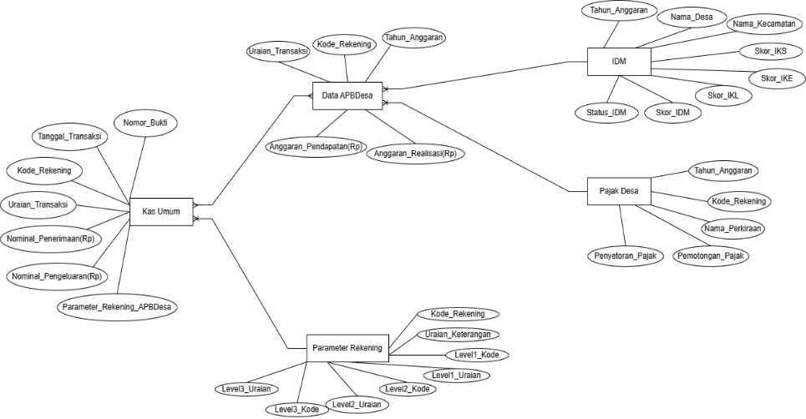
Gambar 1 Entity Relasional Diagram (ERD) Dashboard
Diagram ERD ini menggambarkan struktur basis data yang berkaitan dengan pengelolaan keuangan desa, mencakup entitas utama seperti: Kas Umum, Parameter Rekening, Transaksi APBDesa, Data APBDesa, IDM (Indeks Desa Membangun), dan Pajak Desa. Relasi antar entitas mencerminkan hubungan kunci primer dan kunci asing yang mengatur bagaimana data transaksi dan anggaran saling terkait dalam sistem.
Entitas dan Atribut
- Parameter Rekening
- Kode Rekening (PK) : Kode unik untuk mengidentifikasi jenis rekening.
- Uraian Keterangan: Penjelasan singkat tentang rekening.
- Level 1 Kode, Level 1 Uraian, Level 2 Kode, Level 2 Uraian, Level 3 Kode, Level 3 Uraian: Hierarki klasifikasi rekening yang terstruktur sampai tingkat ke3.
- Kas Umum
- Nomor Bukti (PK): Nomor unik bukti transaksi di kas umum.
- Kode Rekening (FK): Menghubungkan ke Parameter Rekening.
- Tanggal Transaksi.
- Uraian Transaksi: Deskripsi transaksi yang tercatat.
- Nominal Penerimaan (Rp): Jumlah uang yang diterima.
- Nominal Pengeluaran (Rp): Jumlah uang yang dikeluarkan.
- Parameter Rekening APBDesa.
- Transaksi APBDesa
- Nomor Bukti (FK): Mengacu ke Kas Umum.
- Tahun Anggaran (FK): Tahun anggaran berjalan.
- Kode Rekening (FK): Menghubungkan ke Parameter Rekening.
- Data APBDesa
- Tahun Anggaran (PK): Tahun anggaran.
- Kode Rekening (PK): Mengacu ke Parameter Rekening.
- Uraian Transaksi: Penjelasan transaksi anggaran.
- Anggaran Pendapatan (Rp): Estimasi pendapatan.
- Anggaran Realisasi (Rp): Realisasi pendapatan yang tercatat.
- IDM (Indeks Desa Membangun)
- Tahun Anggaran (PK): Tahun pengukuran data IDM.
- Nama Desa (PK): Nama desa terkait.
- Nama Kecamatan: Kecamatan dari desa.
- Skor IKS, Skor IKE, Skor IKL, Skor IDM: Berbagai nilai skor indeks pembangunan.
- Status IDM: Status terkini dari indeks.
- Pajak Desa
- Tahun Anggaran (PK): Tahun pengumpulan pajak.
- Kode Rekening (PK): Kode jenis pajak.
- Nama Perkiraan: Nama jenis pajak.
- Pemotongan Pajak: Jumlah pajak yang dipotong.
- Penyetoran Pajak: Jumlah pajak yang disetorkan.
Relasi Antar Entitas
- Kas Umum berelasi dengan Parameter Rekening melalui attribut Kode Rekening sebagai foreign key.
- Transaksi APBDesa memiliki tiga atribut sebagai foreign key, yaitu Nomor Bukti (referensi ke Kas Umum), Tahun Anggaran dan Kode Rekening (referensi ke Data APBDesa).
- Data APBDesa terhubung ke Parameter Rekening melalui Kode Rekening dan tahun anggaran via Tahun Anggaran.
- IDM dan Pajak Desa juga menggunakan Tahun Anggaran sebagai primary key utama untuk mengelola data pembangunan desa dan pajak.
- Kunci primer yang composite (gabungan seperti tahun anggaran dan kode rekening) digunakan untuk memastikan integritas dan keterkaitan data.
Struktur Tabel
Berikut adalah perancangan basis data yang dirancang untuk membangun dashboard interaktif laporan keuangan desa. Perancangan basis data terdiri dari field name, type, physical table, dan remote field name. Adapun rancangan basis data dari dashboard interaktif laporan keuangan desa :
Table I Kas Umum
No | Field Name | Type | Physical Table | Remote Field Name
1 | Nomor Bukti | String | dataset | Nomor_Bukti
2 | Tanggal Transaksi | Date | dataset | Tanggal_Transaksi
3 | Kode Rekening | Number (Whole) | dataset | Kode_Rekening
4 | Uraian Transaksi | String | dataset | Uraian_Transaksi
5 | Nominal Penerimaan (Rp) | Number (Whole) | dataset | Nominal_Penerimaan(Rp)
6 | Nominal Pengeluaran (Rp) | Number (Whole) | dataset | Nominal_Pengeluaran(Rp)
7 | Parameter Rekening APBDesa | String | dataset | Parameter_Rekening_APBDesa

Table II Data APBDesa
No | Field Name | Type | Physical Table | Remote Field Name
1 | Tahun Anggaran | String | Data APBDesa | Tahun_Anggaran
2 | Kode Rekening | Number (Whole) | Data APBDesa | Kode_Rekening
3 | Uraian Transaksi | String | Data APBDesa | Uraian_Transaksi
4 | Anggaran Pendapatan(Rp) | Number (Whole) | Data APBDesa | Anggaran_Pendapatan(Rp)
5 | Anggaran Realisasi(Rp) | Number (Whole) | Data APBDesa | Anggaran_Realisasi(Rp)

Table III Parameter Rekening
No | Field Name | Type | Physical Table | Remote Field Name
1 | Kode Rekening | Number (Whole) | Parameter Rekening | Kode_Rekening
2 | Uraian Keterangan | String | Parameter Rekening | Uraian_Keterangan
3 | Level1 Kode | Number (Whole) | Parameter Rekening | Level1_Kode
4 | Level1 Uraian | String | Parameter Rekening | Level1_Uraian
5 | Level2 Kode | Number (Whole) | Parameter Rekening | Level2_Kode
6 | Level2 Uraian | String | Parameter Rekening | Level2_Uraian
7 | Level3 Kode | Number (Whole) | Parameter Rekening | Level3_Kode
8 | Level3 Uraian | String | Parameter Rekening | Level3_Uraian

Table IV Pajak Desa
No | Field Name | Type | Physical Table | Remote Field Name
1 | Tahun Anggaran | String | Pajak Desa | Tahun_Anggaran
2 | Kode Rekening | String | Pajak Desa | Kode_Rekening
3 | Nama Perkiraan | String | Pajak Desa | Nama_Perkiraan
4 | Pemotongan Pajak | Number (Whole) | Pajak Desa | Pemotongan_Pajak
5 | Penyetoran Pajak | Number (Whole) | Pajak Desa | Penyetoran_Pajak

Table V IDM
No | Field Name | Type | Physical Table | Remote Field Name
1 | Tahun Anggaran | String | IDM | Tahun_Anggaran
2 | Nama Desa | String | IDM | Nama_Desa
3 | Nama Kecamatan | String | IDM | Nama_Kecamatan
4 | Skor IKS | Number (Decimal) | IDM | Skor_IKS
5 | Skor IKE | Number (Decimal) | IDM | Skor_IKE
6 | Skor IKL | Number (Decimal) | IDM | Skor_IKL
7 | Skor IDM | Number (Decimal) | IDM | Skor_IDM
8 | Status IDM | String | IDM | Status_IDM

Data Source
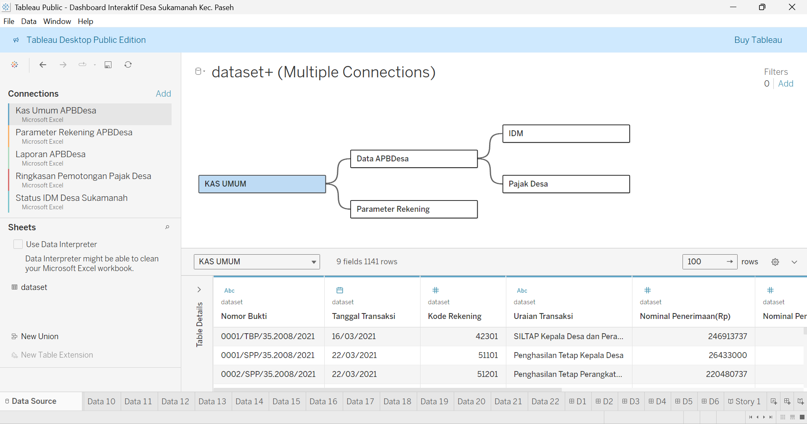
Gambar 2 Data Source Perancangan Dashboard
Gambar tersebut merepresentasikan fase preparasi data dalam lingkungan Tableau Public untuk pengembangan dashboard analitik interaktif terkait dimensi administratif dan fiskal Desa Sukamanah, Kecamatan Paseh. Secara esensial, visualisasi ini mengilustrasikan metodologi integrasi data multidomain meliputi catatan keuangan umum, parameter rekening, laporan Anggaran Pendapatan dan Belanja Desa (APBDesa), data perpajakan, serta indikator Indeks Desa Membangun (IDM) melalui proses transformasi dan penyusunan skema terstruktur. Tujuan operasionalnya adalah membentuk suatu model data terpadu yang menjamin koherensi dan interoperabilitas. Secara metodologis, tahapan ini merefleksikan pendekatan sistematis dalam konsolidasi repositori heterogen, yang berfungsi sebagai landasan kritis untuk visualisasi komprehensif, analisis tematik, serta pendukung pengambilan keputusan berbasis bukti dalam konteks tata kelola desa.
Worksheet
Total Transaksi Parameter Rekening APBDesa
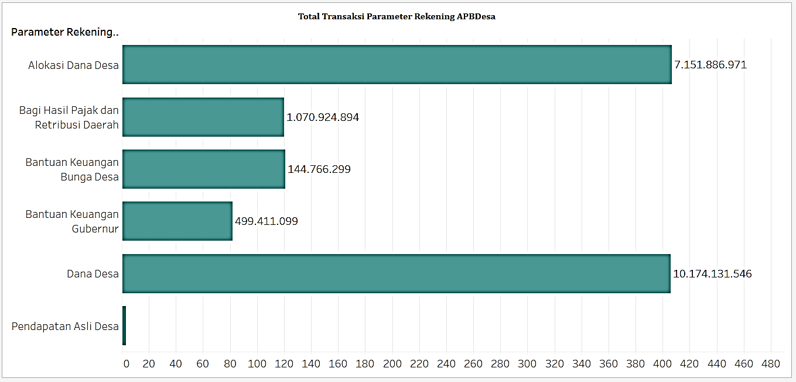
Gambar 3 Grafik Batang Horizontal (Bar Chart)
Ini adalah grafik batang horizontal (bar chart) yang memvisualisasikan distribusi total transaksi APBDes berdasarkan kategori rekening. Kategori rekening berada di sumbu vertikal, sementara total transaksi diwakili oleh sumbu horizontal. Setiap batang dilengkapi label numerik yang menunjukkan nilai transaksi pengeluarannya.

Trend Penerimaan dan Pengeluaran Bulanan
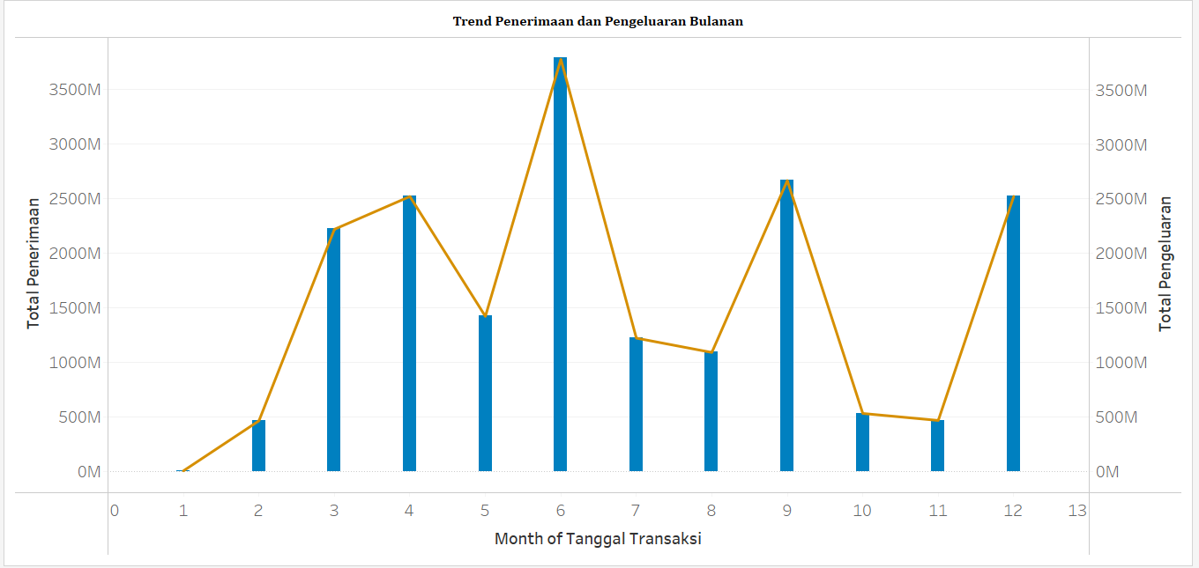
Gambar 4 grafik kombinasi (combination chart)
Gambar ini menampilkan grafik kombinasi (batang dan garis) untuk membandingkan tren bulanan penerimaan dan pengeluaran. Sumbu horizontal menunjukkan bulan (1-12). Grafik batang (sumbu kiri) merepresentasikan penerimaan, sedangkan grafik garis (sumbu kanan) menunjukkan pengeluaran, memungkinkan analisis simultan kedua variabel.
Trend Pengeluaran untuk BLT Dana Desa
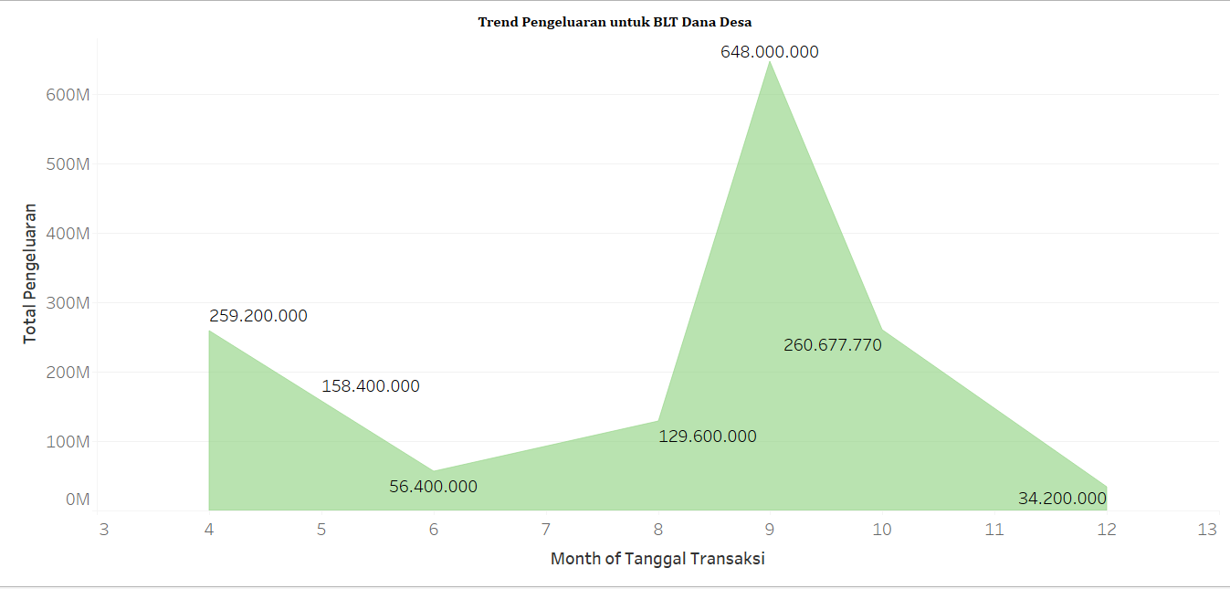
Gambar 5 grafik area (area chart)
Ini adalah grafik area yang memvisualisasikan tren pengeluaran bulanan BLT Dana Desa. Sumbu horizontal menunjukkan periode waktu (bulan ke-3 hingga ke-13), namun data pengeluaran aktual tersedia dari bulan ke-4 hingga ke-12. Sumbu vertikal menunjukkan nilai total pengeluaran (jutaan Rupiah). Area berwarna di bawah kurva merepresentasikan akumulasi pengeluaran sepanjang waktu.
Trend Realisasi Belanja per Bulan
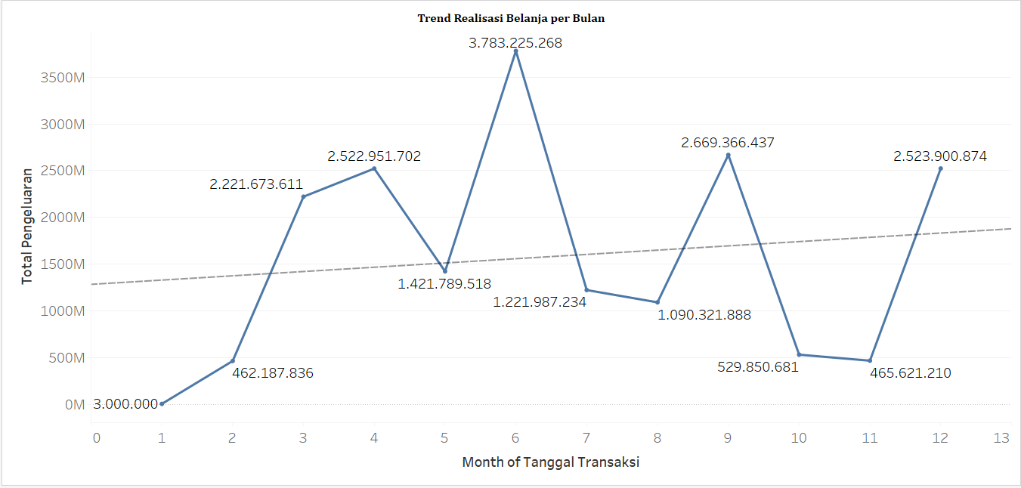
Gambar 6 grafik garis (line chart)
Visualisasi ini adalah grafik garis (line chart) berjudul "Trend Realisasi Belanja per Bulan". Ini menggambarkan perkembangan realisasi anggaran belanja berdasarkan bulan (0-13) pada sumbu horizontal dan total pengeluaran (miliar Rupiah) pada sumbu vertikal. Garis solid menunjukkan realisasi belanja bulanan, sementara garis putus-putus menampilkan tren linier untuk mengidentifikasi pola kecenderungan umum.
Pajak Contribution Map
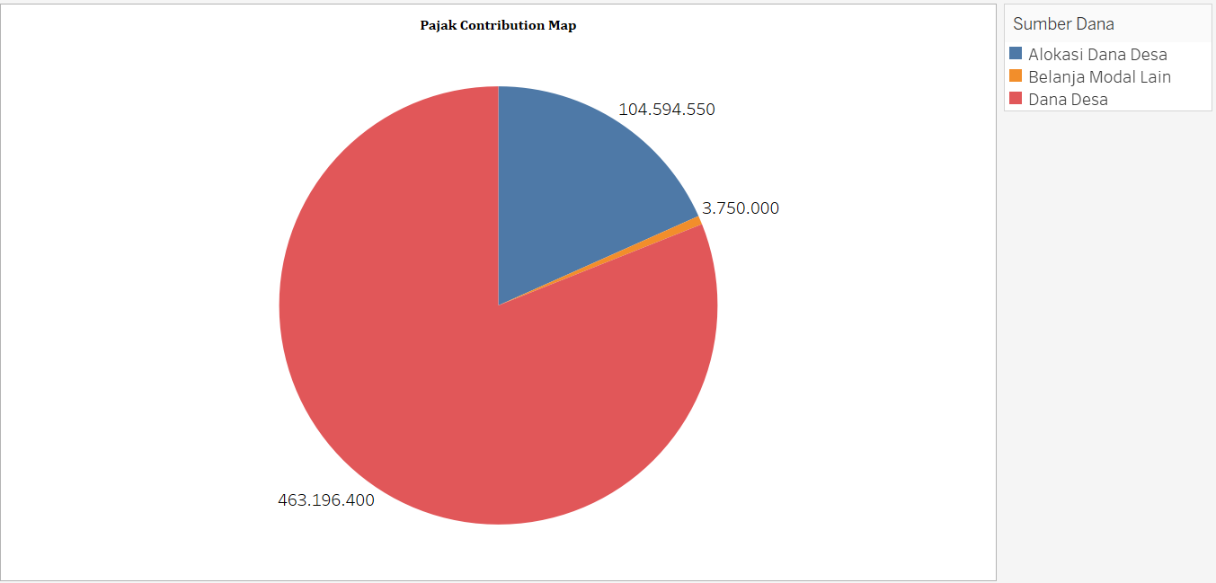
Gambar 7 Grafik Pie (Pie chart)
Ini adalah grafik pie 'Pajak Contribution Map', yang menunjukkan persentase kontribusi penerimaan pajak dari berbagai sumber dana. Tiap sektor lingkaran mewakili kategori sumber dana dan ukurannya menunjukkan proporsinya, lengkap dengan nilai absolut. Legenda (biru: 'Alokasi Dana Desa', oranye: 'Belanja Modal Lain', merah: 'Dana Desa') membantu mengidentifikasi dominasi setiap sumber.
Forecast Pengeluaran Tahunan
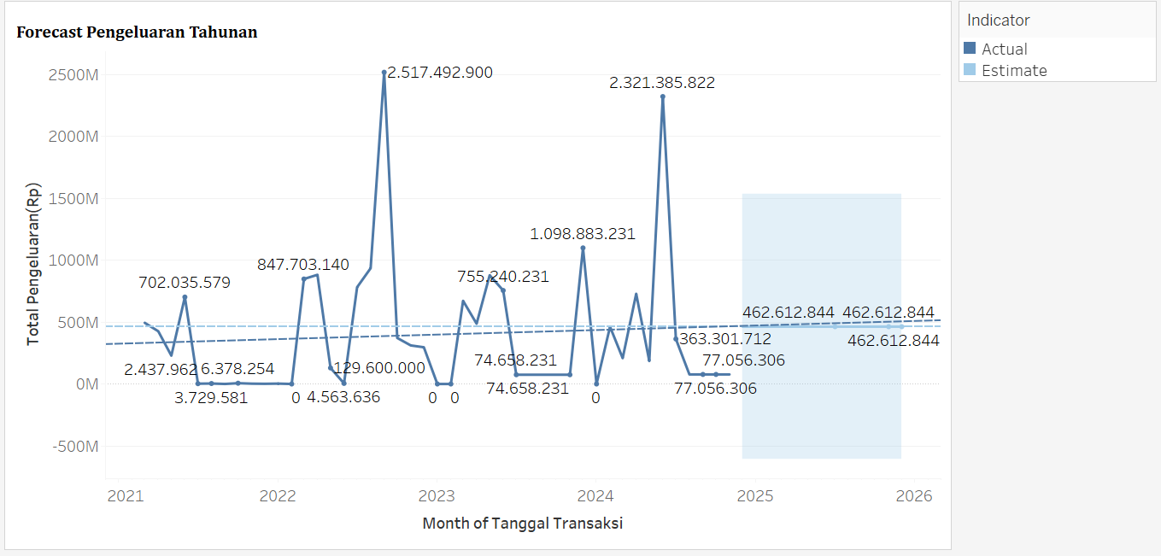
Gambar 8 Grafik garis (Line Chart)
Ini adalah grafik garis 'Forecast Pengeluaran Tahunan' yang menyajikan tren pengeluaran historis (2021-2024) dan proyeksi (2025-2026). Sumbu horizontal menunjukkan bulan transaksi, sumbu vertikal total pengeluaran (jutaan Rupiah). Garis solid menampilkan data aktual, sementara area bernuansa dengan garis putus-putus menunjukkan perkiraan pengeluaran. Sebuah garis putus-putus horizontal mungkin menunjukkan rata-rata atau target pengeluaran historis. Ini memfasilitasi analisis tren dan perencanaan anggaran.

Cash Flow Heatmap
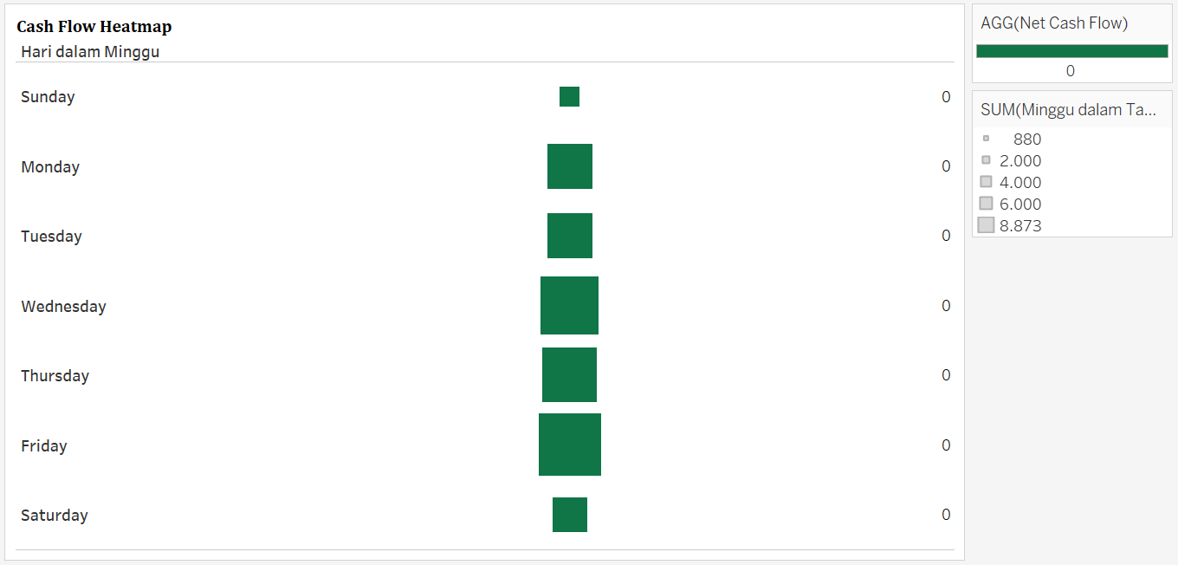
Gambar 9 Heatmap
Visualisasi ini adalah heatmap 'Cash Flow Heatmap' yang bertujuan mengidentifikasi pola arus kas bersih harian dalam seminggu (Minggu-Sabtu). Sumbu vertikal menunjukkan 'Hari dalam Minggu', sedangkan sumbu horizontal, meskipun mewakili Net Cash Flow, selalu bernilai nol. Warna sel merepresentasikan agregat 'SUM(Minggu dalam Tahun)' (diduga frekuensi transaksi), dengan skala hijau muda (rendah) hingga hijau gelap (tinggi). Meski arus kas bersih tidak bervariasi, heatmap ini dapat menunjukkan pola periodisitas aktivitas harian.
Capaian Skor IDM Vs Target Mandiri
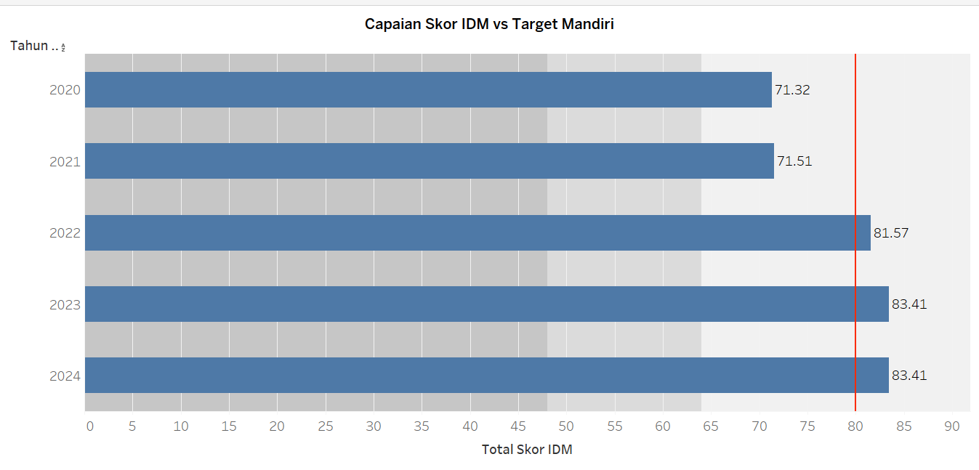
Gambar 10 grafik batang horizontal (horizontal bar chart)
Visualisasi ini adalah grafik batang horizontal 'Capaian Skor IDM vs Target Mandiri'. Ini membandingkan skor IDM tahunan (2020-2024) dengan kualifikasi Desa Mandiri. Sumbu vertikal adalah Tahun, sumbu horizontal Total Skor IDM. Garis merah di skor 80 menandai batas minimum Desa Mandiri, memfasilitasi analisis kesenjangan kinerja.

Skor IKL, IKE, & IKS Perbandingan Komponen per Tahun
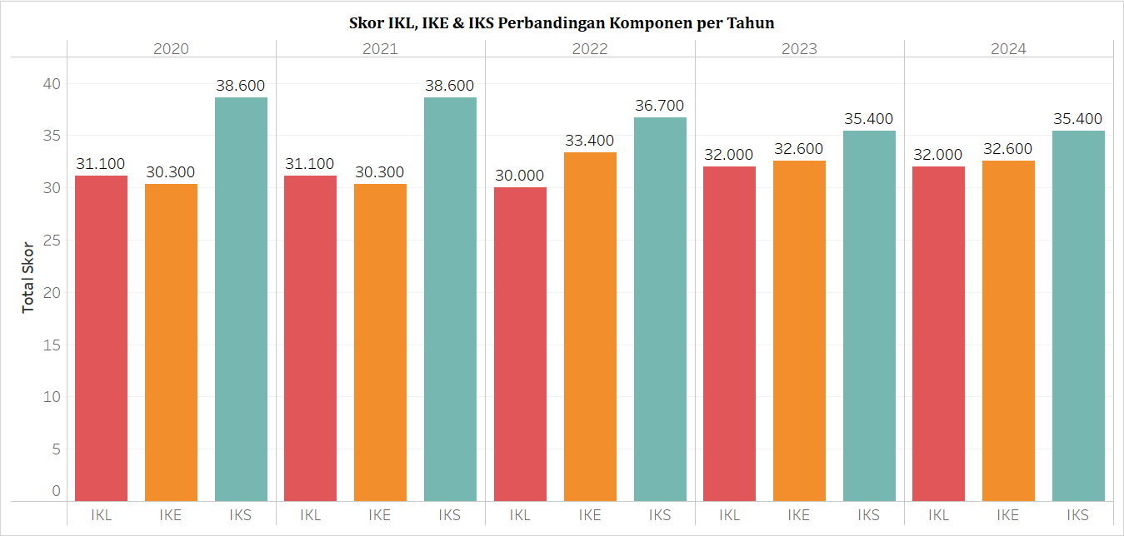
Gambar 11 grafik batang berkelompok (grouped bar chart)
Ini adalah grafik batang berkelompok 'Perbandingan Komponen Skor IKE vs IKS per Tahun'. Grafik ini menganalisis tren multianual dan komparasi kinerja IKL, IKE, dan IKS dalam IDM (2020–2024). Sumbu horizontal adalah Tahun, menampilkan batang merah (IKL), oranye (IKE), dan biru-kehijauan (IKS). Sumbu vertikal menunjukkan Total Skor (0-40). Visualisasi ini membantu mengidentifikasi pola perkembangan dan disparitas antar komponen secara holistik.
Dashboard
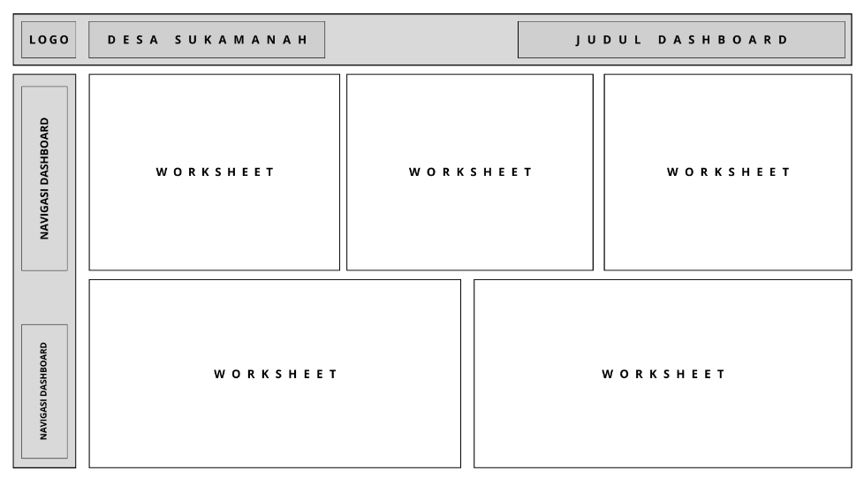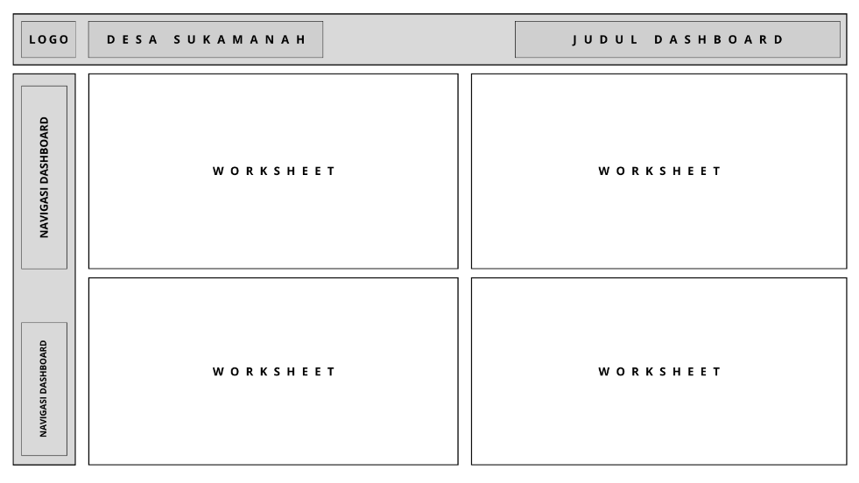
Gambar 12 Desain Awal Dashboard
Langkah awal yang dilakukan penulis adalah merancang tampilan dashboard dengan menggu-nakan object yang sudah di sediakan untuk membagi bagian yang akan digunakan untuk meletakkan visualisasi yang sudah dibuat sebelumnya. Memberikan Logo Instansi, Nama Instansi dan Judul Dashboard pada bagian header atas dashboard untuk memperjelas bahwa dashboard ini dibuat untuk keperluan instansi tersebut dan dibagian header sebelah kanan penulis menambahkan tombol navigasi berpindah antar dashboard dengan mudah dan praktis serta penulis nanti akan menambahkan tombol navigasi unduh dokumen dashboard.

Hasil Tampilan
Setelah melakukan perancangan Dashboard Interaktif, maka tahap selanjutnya adalah implementasi. Implementasi merupakan tahap penerapan bagi sistem baru dan merupakan tahap utama Dimana Dashboard Interaktif siap digunakan. Implementasi betujuan untuk menjelaskan modul-modul perancangan.
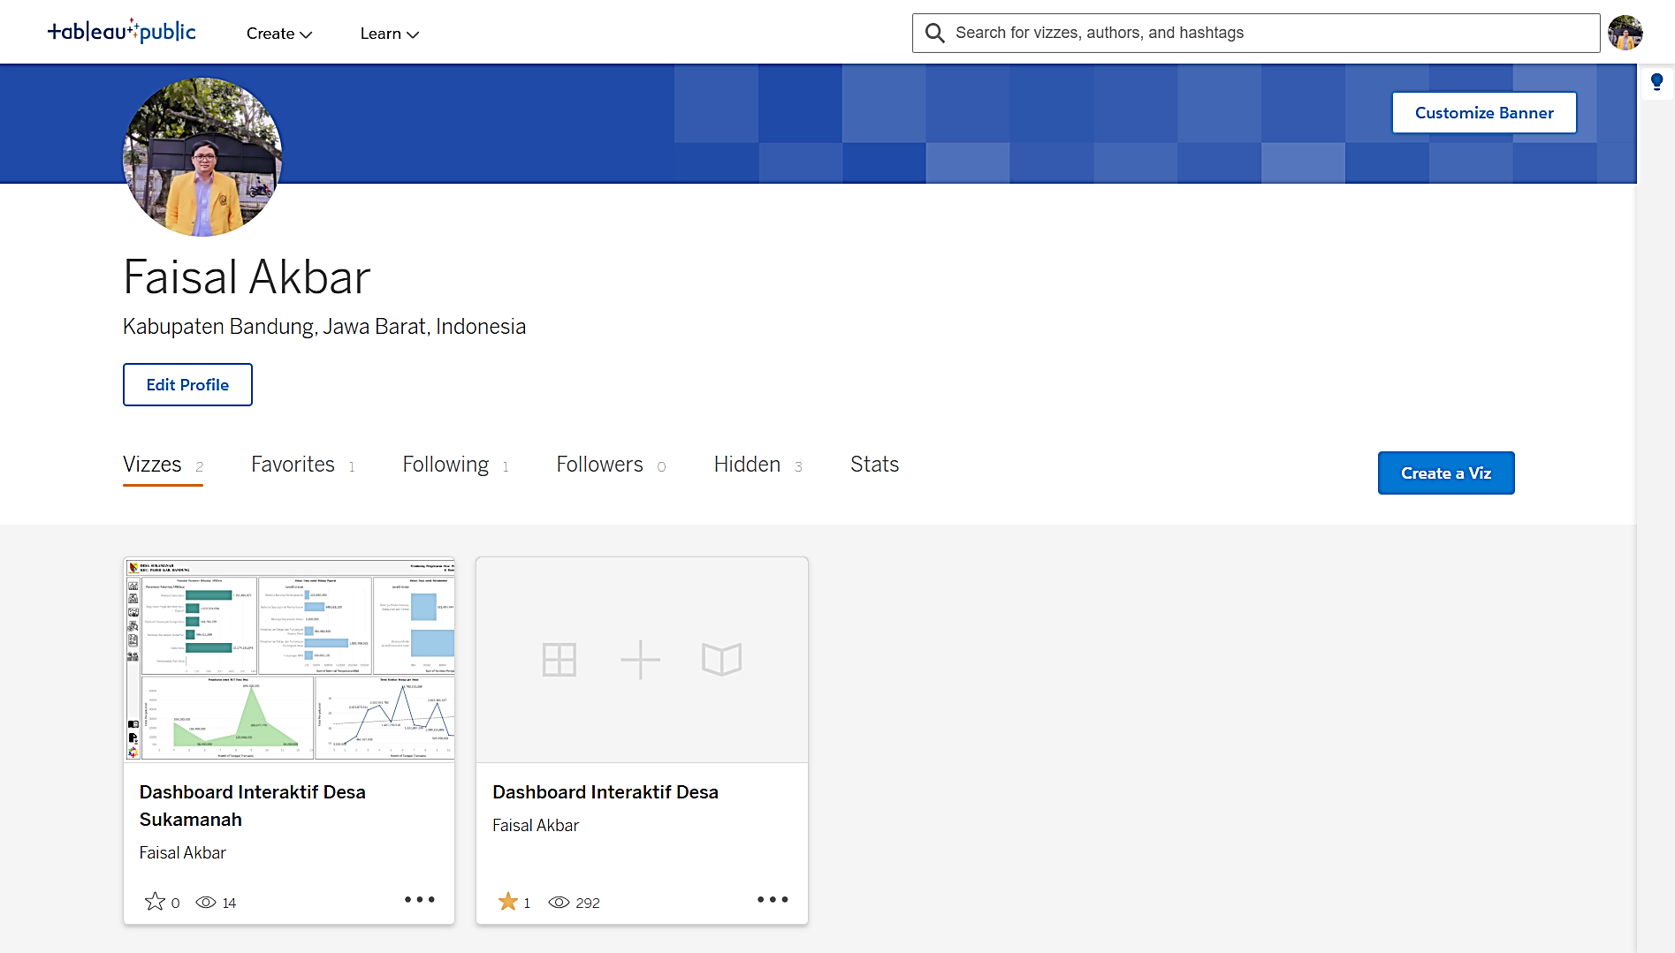
Gambar 13 Akun Tableau Public
Sumber : https://public.tableau.com/app/profile/faisal.akbar7785/vizzes
Gambar ini mendokumentasikan sebuah antarmuka web yang dirancang khusus untuk platform visualisasi data sosial sebuah ruang digital di mana karya visual, metrik, dan interaksi pengguna disatukan menjadi pengalaman yang informatif dan menarik. Desain antarmuka menekankan tampilan visual yang terorganisir: konten disusun dalam kartu atau panel yang mudah dipindai sehingga pengguna bisa melihat ringkasan metrik (misalnya. jumlah suka, tampilan, dan komentar) tanpa kehilangan konteks. Navigasi dibuat intuitif dengan menu yang jelas, filter cepat, dan jalur balik (breadcrumbs) sehingga pengguna dapat mengeksplorasi dataset, menemukan karya terkait, atau menelusuri tren dengan cepat. Selain itu, metrik interaksi sosial seperti tombol suka, penghitung tampilan, dan indikator berbagi dirancang tidak hanya sebagai angka statis, tetapi juga sebagai pendorong partisipasi misalnya, menonjolkan karya yang sedang tren atau menampilkan notifikasi micro interaction saat seseorang memberi tanda suka yang pada gilirannya mendorong keterlibatan dan berbagi karya. Secara keseluruhan, antarmuka ini menggabungkan prinsip-prinsip desain dashboard yang efektif, pemahaman audiens, dan praktik UI/UX untuk menjadikan data sosial mudah dipahami, mudah dijelajahi, dan memotivasi tindakan nyata dari pengguna.
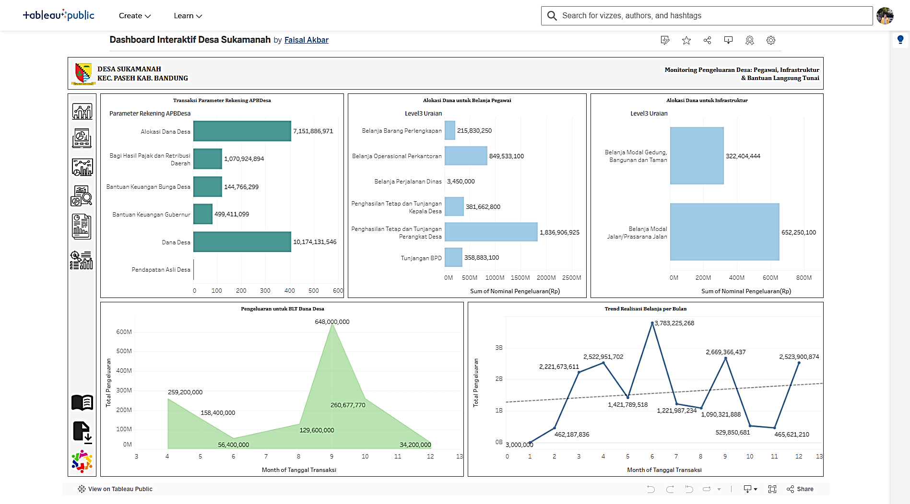
Gambar 14 Monitoring Pengeluaran Desa : Pegawai, Infrastruktur & BLT Dana Desa
Dasboard ini merupakan contoh efektif dari visualisasi data multidimensi yang dirancang untuk menyajikan gambaran menyeluruh tentang kondisi keuangan desa secara komprehensif dan mudah dicerna. Dengan memadukan beberapa jenis grafik bar chart untuk membandingkan kategori seperti sumber pendapatan dan pos belanja, serta line/area chart untuk menampilkan dinamika realisasi anggaran dari waktu ke waktu dasbor membantu pemangku kepentingan melihat struktur pendapatan, pola alokasi belanja, dan tren realisasi anggaran secara simultan. Tata letak modular memungkinkan setiap komponen (ringkasan KPI, perbandingan antar pos, tren temporal, dan peta distribusi) tampil sebagai unit mandiri yang bisa disusun ulang atau diperbesar untuk analisis lebih dalam. Interaktivitas seperti filter rentang waktu, drill-down ke level rekening/komponen, tooltip yang menjelaskan istilah anggaran, dan opsi perbandingan antarperiode memperkaya narasi data sehingga keputusan dapat diambil berdasarkan konteks, bukan hanya angka mentah. Selain itu, elemen transparansi public misalnya tombol ekspor data (CSV/JSON), penjelasan metodologi perhitungan, serta link ke dokumen anggaran asli memperkuat akuntabilitas dan memudahkan audit publik. Secara estetika, penggunaan palet warna yang kontras tetapi konsisten, label yang jelas, dan jumlah seri per grafik yang dibatasi menjaga keterbacaan; sementara aspek teknis seperti pembaruan data berkala, caching, dan optimisasi pemuatan gambar memastikan performa tetap baik untuk pengguna lapangan. Dengan begitu, dasboard tidak hanya menjadi alat visualisasi, tetapi juga pilar pengambilan keputusan yang menjembatani pemerintahan desa, warga, dan pihak pendukung/pengawas secara efektif.
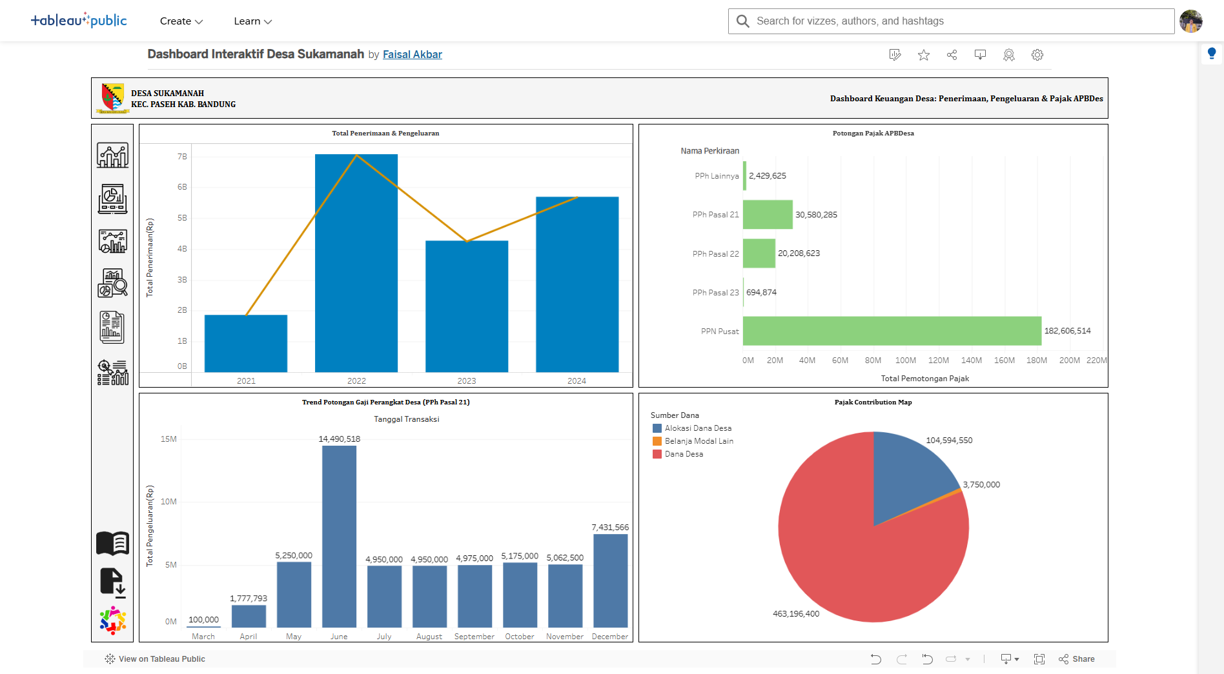
Gambar 15 Dashboard Keuangan Desa : Penerimaan, Pengeluaran & Pajak Desa
Dasboard ini merupakan contoh terintegrasi dari visualisasi data keuangan yang dirancang untuk menyampaikan gambaran finansial desa secara menyeluruh dan mudah dipahami. Dengan menggabungkan mixed chart yang menampilkan tren makro (misalnya kombinasi line untuk realisasi kas dan area untuk akumulasi kumulatif), bar chart untuk menguraikan item-item belanja dan sumber pendapatan, serta pie chart untuk menunjukkan komposisi anggaran pada satu titik waktu, dasboard menyusun narasi data yang menjelaskan bukan hanya angka, tetapi konteks di baliknya. Tata letak modular pada dasbor memungkinkan setiap panel ringkasan KPI, detail pos anggaran, tren waktu, dan peta distribusi berfungsi sebagai unit mandiri yang bisa difokuskan, diperkecil, atau dikombinasikan untuk analisis lebih dalam; hal ini membantu pengguna beralih dari pandangan makro (apakah total pendapatan naik/turun) ke mikro (mengapa pos X melebihi anggaran) tanpa kehilangan konteks.
Interaksi seperti filter rentang waktu, drill-down ke rekening atau transaksi, tooltip yang menampilkan persentase dan nilai absolut, serta mode perbandingan antarperiode meningkatkan pemahaman dan kecepatan pengambilan keputusan. Dari sisi desain visual, penggunaan palet warna konsisten untuk kategori utama, batas jumlah seri per grafik, serta anotasi pada perubahan signifikan (misalnya. revisi APBDes atau pencairan dana besar) menjaga keterbacaan dan mengurangi kebingungan. Di tingkat implementasi, arsitektur front end modular (misalnya. SPA) dan API yang kuat menjamin pembaruan data dan performa, sementara fitur ekspor data dan penjelasan metodologi memperkuat transparansi publik dan memudahkan audit. Dengan demikian, dasbor ini bukan sekadar alat visualisasi; ia menjadi medium komunikasi antara perangkat desa, pengawas, dan warga mendorong akuntabilitas, mempercepat deteksi anomali, dan mendukung perencanaan berbasis bukti.
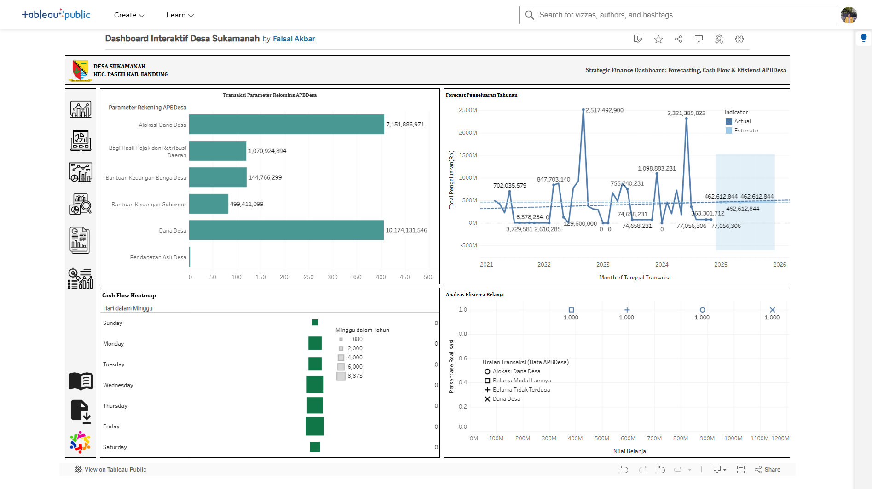
Gambar 16 strategic finance dashboard : forecasting, cash flow & efisiensi belanja
Dasboard ini merupakan contoh alat Business Intelligence tingkat lanjut yang dirancang khusus untuk kebutuhan sektor publik. Dengan mengintegrasikan data historis, proyeksi masa depan, analisis arus kas, serta metrik efisiensi operasional, dasboard tidak lagi sekadar menampilkan laporan; ia menyusun narasi analitis yang memandu pengambilan keputusan strategis. Misalnya, panel tren historis dapat menampilkan realisasi pendapatan dan belanja selama lima tahun terakhir, sementara modul proyeksi menggunakan skenario konservatif dan optimis untuk memprediksi ketersediaan kas pada kuartal berikutnya sehingga pejabat dapat menilai apakah perlu menunda proyek atau menggeser alokasi. Analisis arus kas memberi gambaran likuiditas jangka pendek (masuk keluar kas harian/bulanan), sedangkan metrik efisiensi seperti biaya per unit layanan atau rasio realisasi terhadap anggaran mempermudah evaluasi kinerja program.
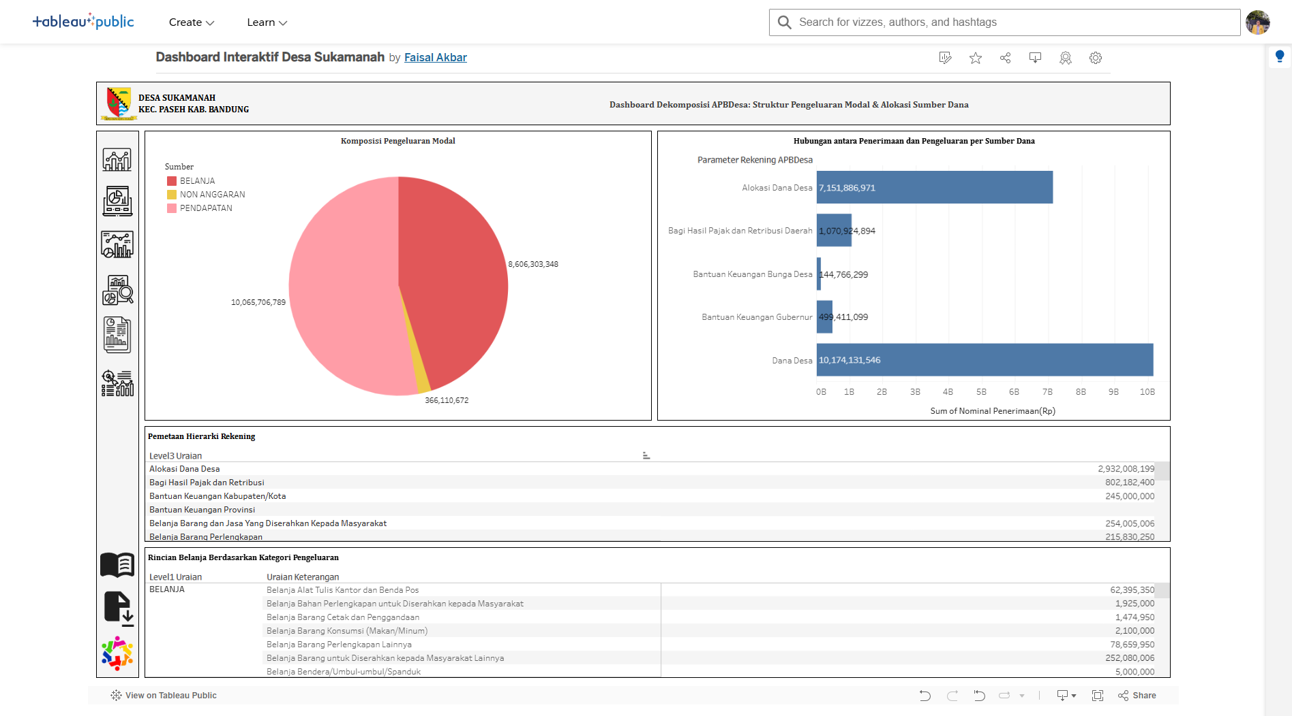
Gambar 17 Dashboard Dekomposisi APBDesa : Struktur Pengeluaran Modal dan Alokasi Sumber Dana
Dasboard ini merupakan contoh nyata dari alat analitik yang kuat untuk manajemen keuangan publik. Dengan menggabungkan visualisasi berbeda pie chart untuk menyajikan gambaran makro proporsi anggaran, bar chart untuk membandingkan sumber dana antarpos atau antarperiode, serta tabel rinci yang menampilkan item transaksi, tanggal, dan bukti pendukung dasboard menyajikan informasi yang terstruktur dan mudah dipahami oleh berbagai pemangku kepentingan. Desain yang modular memudahkan pengguna untuk mengganti konteks tampilan: misalnya, kepala desa dapat melihat ringkasan komposisi belanja melalui pie chart; bendahara dapat menelusuri selisih antarpos melalui bar chart; sementara auditor atau warga dapat membuka tabel rinci untuk memverifikasi transaksi tertentu.
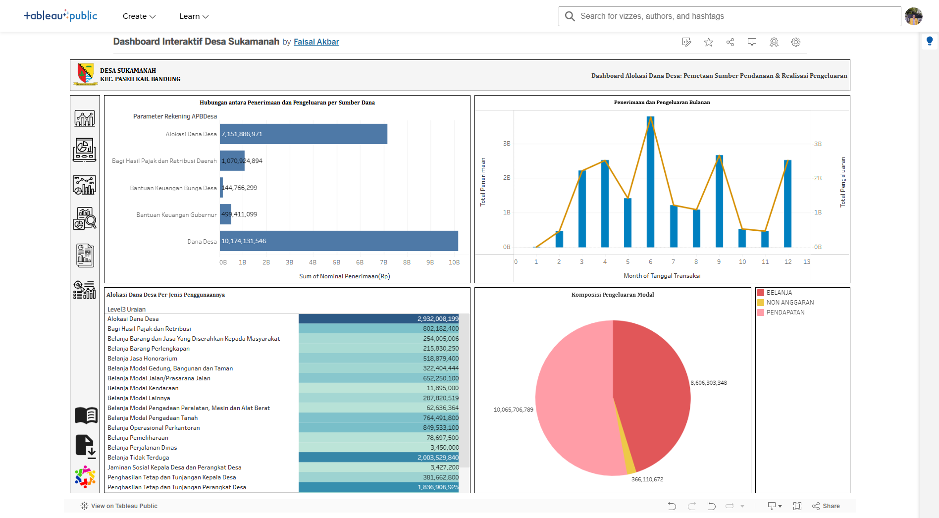
Gambar 18 Dashboard Alokasi Dana Desa : Pemetaan Sumber Pendanaan & Realisasi Pengeluaran
Dasboard ini merupakan alat analitik komprehensif untuk pelaporan dan evaluasi keuangan desa yang dirancang untuk menyederhanakan kompleksitas data menjadi insight yang dapat langsung ditindaklanjuti. Dengan kombinasi visual bar chart untuk merinci alokasi anggaran tiap pos, mixed chart (misalnya. garis + area) untuk menampilkan tren realisasi dan proyeksi sepanjang waktu, serta pie chart untuk menggambarkan komposisi sumber dan alokasi danan pengguna dapat melihat gambaran makro sekaligus menelusuri detail mikro hanya dengan beberapa klik. Desain yang terorganisir dan modular memfasilitasi alur kerja yang logis: ringkasan KPI di bagian atas memberikan snapshot cepat (saldo kas, realisasi vs anggaran, sisa anggaran), visual perbandingan membantu mengidentifikasi deviasi antarpos atau antarperiode, sementara tabel rinci dan fungsi drill down memungkinkan verifikasi transaksi sampai level bukti. Interaktivitas filter dinamis, tooltip informatif, dan mode perbandingan (realisasi vs anggaran) mengubah dasbor dari sekadar laporan menjadi platform pengambilan keputusan; misalnya, ketika bar chart menunjukkan lonjakan belanja pada pos infrastruktur, pengguna dapat langsung menelusuri transaksi tersangka, mengekspor bukti, dan menandai item untuk audit. Kombinasi fokus UX (kontras warna, label jelas, aksesibilitas mobile) dan struktur teknis (pipeline ETL, penyimpanan terpusat, kontrol akses berbasis peran) memastikan data akurat, dapat diandalkan, dan mudah diakses oleh stakeholder dari kepala desa hingga auditor dan warga sehingga memperkuat transparansi, akuntabilitas, dan respons kebijakan yang lebih cepat.
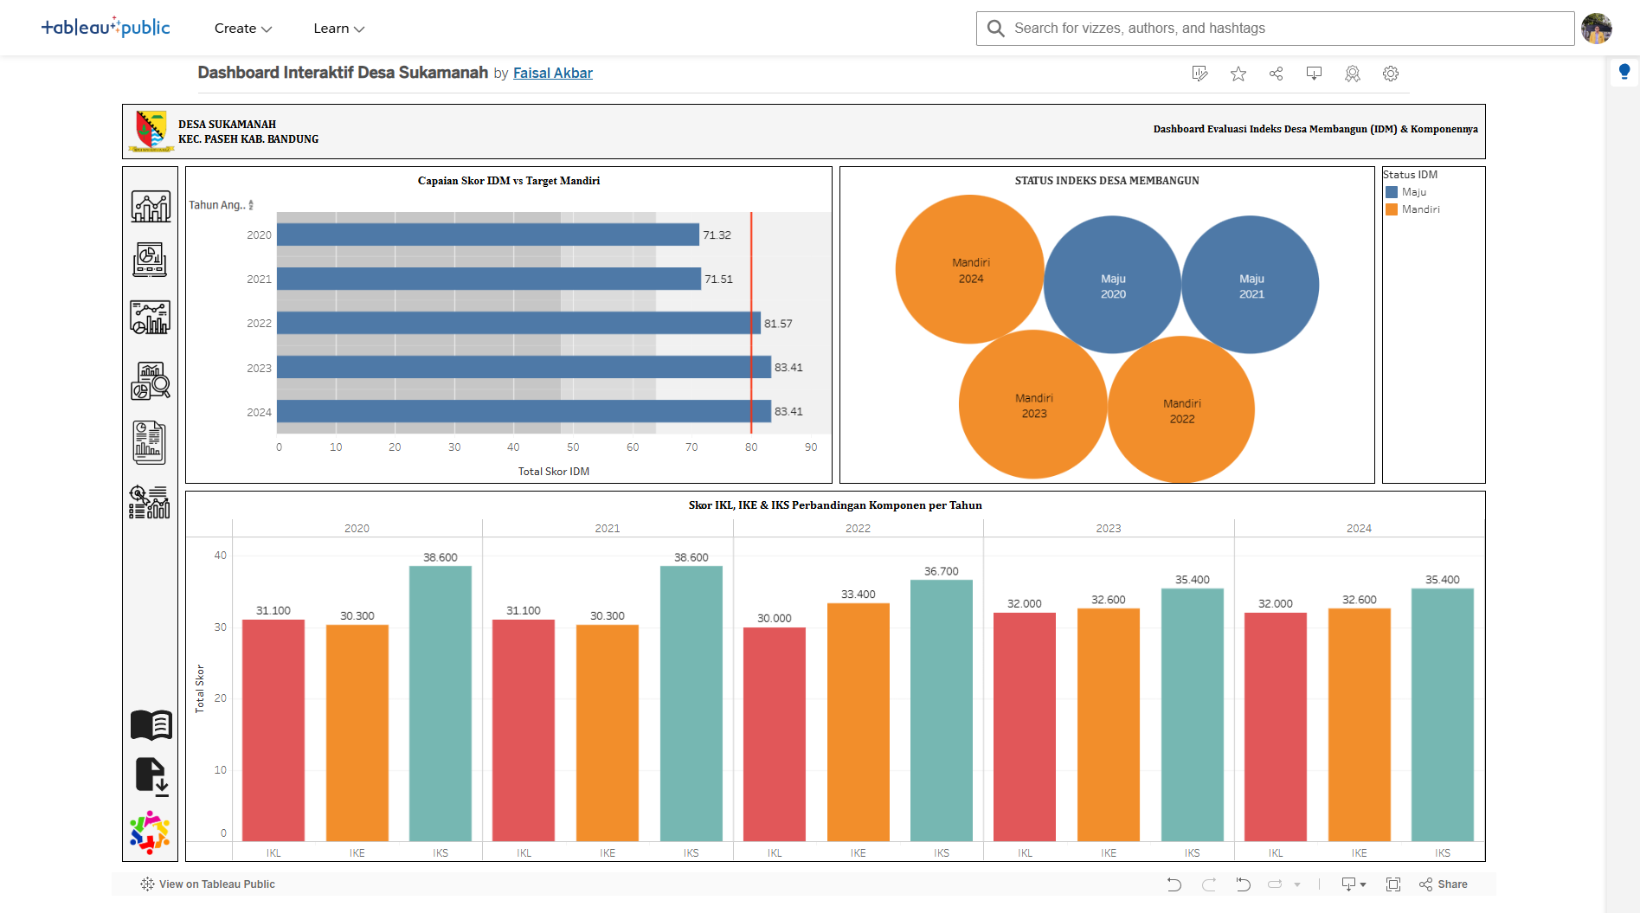
Gambar 19 Dashboard Evaluasi Indeks Desa Membangun (IDM) & Komponennya
Dasboard ini adalah alat analitik yang sangat efektif untuk memantau dan mengevaluasi kinerja pembangunan desa karena menggabungkan visualisasi tren, perbandingan terhadap target, dan analisis komponen sehingga menghasilkan gambaran yang utuh dan kontekstual. Dengan menampilkan grafik tren (line/area) yang menunjukkan evolusi indikator kunci dari waktu ke waktu, dasbor membantu pembuat kebijakan melihat momentum apakah suatu indikator meningkat, stagnan, atau menurun dan mengaitkannya dengan intervensi kebijakan atau peristiwa lokal. Sementara itu, modul perbandingan dengan target (target vs realisasi) memungkinkan identifikasi deviasi secara cepat: misalnya, melihat capaian program kesehatan di bawah target triwulan menjadi sinyal untuk alokasi ulang sumber daya atau penyelidikan pelaksanaan. Analisis komponen memecah indeks komposit (seperti Indeks Desa Membangun yang terdiri dari ketahanan sosial, ketahanan ekonomi, dan ketahanan lingkungan) menjadi sub‑indikator yang lebih granular sehingga pengguna dapat menentukan apakah masalah berasal dari akses layanan, kapasitas ekonomi lokal, atau faktor lingkungan.
Desain modular dasboard mempermudah eksplorasi dari berbagai sudut pandang strategis kepala desa dapat melihat ringkasan KPI dan agenda program, pendamping desa dapat mengakses data teknis untuk evaluasi, sedangkan masyarakat diberi akses publik ke indikator transparansi semuanya dapat dilakukan tanpa membebani tampilan utama. Interaktivitas seperti filter periode, drill down sampai level desa/kelompok indikator, dan scenario testing (misalnya. proyeksi setelah penambahan program) mengubah dasbor menjadi alat tindakan: bukan sekadar menampilkan angka, tetapi memicu rekomendasi kebijakan, daftar tindak lanjut, dan dokumentasi bukti pelaksanaan. Untuk memastikan keandalan, dasboard sebaiknya bersandar pada sumber data resmi dan terintegrasi (misalnya. dataset IDM dan registrasi kegiatan desa), pembaruan berkala, kontrol akses berbasis peran, serta log audit sehingga hasil analisis dapat ditelusuri dan dipertanggungjawabkan. Dengan pendekatan ini, dasbor tidak hanya memfasilitasi identifikasi area yang kuat dan area yang perlu intervensi, tetapi juga mempercepat siklus perbaikan kebijakan, memastikan alokasi sumber daya yang lebih tepat sasaran, dan meningkatkan akuntabilitas dalam pembangunan desa.
- KESIMPULAN
Berdasarkan hasil analisis dan implementasi yang telah dilakukan pada penelitian ini, dapat disimpulkan sebagai berikut:
- Kendala Utama Transparansi dan Akurasi Telah Teridentifikasi
Kendala utama dalam transparansi dan akurasi laporan keuangan di Desa Sukamanah bersumber dari sistem yang masih mengandalkan proses manual dengan Excel dan input ke dalam aplikasi Sistem Keuangan Desa (SISKEUDES). Faktor-faktor penghambat yang berhasil diidentifikasi meliputi:
- Keterbatasan Aksesibilitas: Laporan keuangan yang dihasilkan dalam format statis seperti PDF atau Excel sulit diakses dan dipahami oleh masyarakat umum, sehingga partisipasi dalam pengawasan menjadi minim.
- Efisiensi dan Akurasi: Proses rekapitulasi manual memakan waktu lama dan memiliki risiko kesalahan input (human error) yang tinggi.
- Keterbatasan Analisis: Aparat desa kesulitan melakukan analisis mendalam, seperti membandingkan anggaran dengan realisasi atau melihat tren pengeluaran, karena harus melakukannya secara manual.
- Tantangan Teknologi dan Data: Adanya keterbatasan pemahaman teknologi di kalangan aparat desa, infrastruktur internet yang belum merata, serta inkonsistensi data historis (terutama tahun 2021) menjadi tantangan tambahan.

- Model Dashboard Interaktif Telah Berhasil Dirancang
Penelitian ini telah berhasil merancang dan membangun sebuah model dashboard interaktif menggunakan Tableau Public sebagai solusi untuk mengatasi kendala yang ada. Perancangan model ini dilakukan melalui pendekatan ETL (Extract, Transform, Load). Data keuangan dari SISKEUDES dan data Indeks Desa Membangun (IDM) periode 2021-2024 diekstraksi, dibersihkan, dan ditransformasi agar siap untuk divisualisasikan. Hasilnya adalah serangkaian dashboard yang menyajikan informasi keuangan desa secara visual dan mudah dipahami, seperti:
- Monitoring pengeluaran untuk pos-pos krusial seperti belanja pegawai, infrastruktur, dan BLT Dana Desa.
- Analisis penerimaan, pengeluaran, dan pajak desa secara komprehensif.
- Visualisasi dekomposisi APBDesa untuk melihat struktur pengeluaran dan alokasi sumber dana.
- Evaluasi capaian Indeks Desa Membangun (IDM) dari tahun ke tahun.
- Implementasi Dashboard Terbukti Efektif
Berdasarkan hasil pengujian menggunakan metode black box testing, implementasi dashboard interaktif terbukti efektif dalam mempermudah analisis dan mempercepat akses informasi keuangan bagi para pemangku kepentingan. Seluruh fungsionalitas yang diuji, mulai dari integrasi data, fitur filter, drill down, hingga akurasi visualisasi KPI dan tren, berjalan sesuai dengan yang diharapkan dan dinyatakan valid. Dashboard ini berhasil mengubah data keuangan yang kompleks menjadi visual yang informatif dan interaktif. Hal ini tidak hanya meningkatkan efisiensi kerja aparat desa dalam menyusun laporan , tetapi juga berpotensi besar meningkatkan partisipasi masyarakat dalam pengawasan anggaran karena data disajikan secara lebih transparan dan mudah dipahami

Referensi
Andita Sulistyowati 1*, D. R. 2 , J. A. 3. (2024). 01 Pengaruh_Penyajian_Laporan_Keuangan_dan_Aksesibili. JURNAL ILMIAH RAFLESIA AKUNTANSI, 10, 866–873.
Ayu Aknesia1, I. E. A. S. M. U. A. M. B. P. I. U. (2024). Visualisasi Data Penduduk Desa Sungai Buaya Menggunakan Aplikasi Tableau Public. JURNAL PENGABDIAN MASYARAKAT BANGSA, 1, 2726–2737.
Denny Hambali, R. M. R. (2024). Pengaruh Penyajian Laporan Keuangan Dan Aksesibilitas Laporan Keuangan Terhadap Akuntabilitas Pengelolaan Keuangan Desa. JURNAL ILMIAH RAFLESIA AKUNTANSI, X10, 113–123.
Edgar Marvaro, & Ridha Sefina Samosir. (2021). Penerapan Business Intelligence dan Visualisasi Informasi di CV. Mitra Makmur Dengan Menggunakan Dashboard Tableau. Kalbiscentia, Jurnal Sains Dan Teknologi, 8.
Enterprise, J. (2024). Analisis dan Visualisasi Data dengan Power BI dan Tableau. Jakarta: PT. ELEX MEDIA KOMPUTINDO.
Fathu Rahmi, & Dini Nurmalasari. (2021). IMPLEMENTASI DASHBOARD BUSINESS INTELLIGENCE UNTUK VISUALISASI DATA PINJAMAN DANA BERGULIR (STUDI KASUS : UPTD FASILITASI PEMBIAYAAN KOTA PAYAKUMBUH). 9th Applied Business and Engineering Conference.
Guler, G. (2019). Data literacy from theory to reality: How does it look? [Master’s thesis, Vrije Universiteit Brussel].
Hairunnisa Hairunnisa, Iwan Setiawan, & Rishi Suparianto. (2023). Rancang Bangun Aplikasi Akuntansi Pengelolaan Dana Desa Berbasis Web Pada Kantor Kepala Desa Muara Lematang. Jurnal Publikasi Teknik Informatika, 2(3), 01–06. https://doi.org/10.55606/jupti.v2i3.2087
Hamzani, U., & Rusmita, S. (2024). Accountability and Transparency of Village Fund Budget Management. Jurnal Ilmiah Manajemen Kesatuan, 12(5), 1821–1830. https://doi.org/10.37641/jimkes.v12i5.2532
I Putu Agus Eka Pratama, S. M. (2018). Handbook Data Warehouse : Teori dan Praktik Berbasiskan Open Source. Bandung: Informatika Bandung.
Karundeng, R. K. B., Walandouw, S. K., & Lintong, D. (2025). Analisis akuntabilitas, partisipatif, dan transparansi pengelolaan dana desa berdasarkan Permendagri Nomor 20 Tahun 2018 (Studi kasus Desa Wiau Lapi Barat, Kecamatan Tareran, Kabupaten Minahasa Selatan). Riset Akuntansi Dan Portofolio Investasi, 3(1), 64–77. https://doi.org/10.58784/rapi.275
Knaflic., C. N. (2015). Storytelling with Data : A Data Visualization Guide for Business Professionals. Wiley.
Kurniawan, J., Hartoto, A. Z. F., Hisam, H., Ridwan, M., Amane, A. P. O., Afnarius, S., Priyanda, R., Arnita, Yudawisastra, H. G., Rosmawati, A., & Hozairi. (2023). Analisis dan Visualisasi Data. Widina Bhakti Persada Bandung.
Laudon, K. C., & Laudon, J. P. (2014). Management Information Systems: Managing the Digital Firm (13th ed.). Pearson Education Limited.
Maharani, N. I., & Widodo, H. (2024). Accountability of Village Fund Management with the Village Financial System Application. Indonesian Journal of Law and Economics Review, 19(4). https://doi.org/10.21070/ijler.v19i4.1179
Muhammad Anhar Mahebu, & Ridha Sefina Samosir. (2023). Visualisasi Data Penjualan CV. Waskat Karya Metal Menggunakan Pendekatan Business intelligence. In Jurnal Sains dan Teknologi (Vol. 10, Issue 02).
Muttha, T., Giri, L., Pawar, O., Joshi, V., & Patil, A. (2024). Visualizing Success: Unveiling Sales Insights Through Tableau’s Lens. www.ijfmr.com
Nussbaumer Knaflic, C. (2015). Storytelling with data: A data visualization guide for business professionals. John Wiley & Sons.
Panthi, V., & Mohapatra, D. P. (2022). A systematic literature review on black-box testing. Journal of Software: Evolution and Process, *34*(4), e2437.
Patil, M. M. (2021). A Case Study- Visual Analysis of Sales Records Using TABLEAU. International Journal of Advanced Research in Science, Communication and Technology, 19–24. https://doi.org/10.48175/ijarsct-712
Penelitian, L., Masyarakat, P., Astuti1, H., Susilo2, J. H., Atmaja, S., Alfiyana, S., & Fatmawati, D. (2024). JAIM Jurnal Abdi Masyarakat PENDAMPINGAN PENENTUAN KONSEP TATA KELOLA PEMERINTAH DESA YANG AKUNTABEL DAN TRANSPARANSI (Vol. 8, Issue 1).
Peraturan Menteri Desa No. 7 Tahun 2021 tentang Prioritas Penggunaan Dana Desa; Studi Bank Dunia, 2019 tentang Inovasi Keuangan Desa
Permendagri No. 113 Tahun 2014; Panduan Teknis Pengelolaan Keuangan Desa oleh Kementerian Desa, PDT, dan Transmigrasi, 2020.
PP No. 43 Tahun 2014; Buku "Manajemen Keuangan Daerah" oleh Abdul Halim, 2015.
Pratama, I., Saputa, A., Nurcahyawati, V., Sutomo, E., Program, ), Jurusan, S. /, & Informasi, S. (2021). Rancang Bangun Dashboard System untuk Pemantauan Jobseeker (Alumni) pada Pusat Layanan Karir dan Alumni (PLKA) Universitas Dinamika. In JSIKA (Vol. 10, Issue 01).
Rahman Sukmara, A. (2024). The Effect of Transparency and Accountability on The Quality of Village Financial Reports (Empirical Study in Paseh District, Sumedang District). EKOMA : Jurnal Ekonomi, 4(1). Permendagri No. 113 Tahun 2014 tentang Pengelolaan Keuangan Desa; Buku "Akuntansi Sektor Publik" oleh Mardiasmo, 2002.
Ramdhani, R., & Imanda, R. (2024). Analisis Visualisasi Data Game Online RMT (Real Money Trading) di Indonesia Dengan Metode Business Intelligence Menggunakan Dashboard Tableau (Vol. 5, Issue 1).
Ridwan, M., & Fitri, I. (2021). Rancang Bangun Marketplace Berbasis Website menggunakan Metodologi Systems Development Life Cycle (SDLC) dengan Model Waterfall. Jurnal Teknologi Informasi Dan Komunikasi), 5(2), 2021. https://doi.org/10.35870/jti
Sholikhatin, S. A., Maa, N. ’, Fatwa, N., & Zaman, K. (2024). Pelatihan Sistem Informasi Keuangan Desa Sebagai Upaya Tertib Administrasi Desa Wisata Melung. ABDIRA, 4, 51–57.
Sudirman, S., Kondolayuk, M. L., Sriwahyuningrum, A., Cahaya, I. M. E., Seri Astuti, N. L., Setiawan, J., Tandirerung, W. Y., Rahmi, S., Nusantari, D. O., Indrawati, F., Fittriya, N. L., Aziza, N., Kurniawati, N., Wardhana, A., & Hasanah, T. (2023). Metodologi Penelitian 1: Deskriptif Kuantitatif. CV. Media Sains Indonesia.
Undang - Undang Republik Indonesia No. 6 Tahun 2014; Peraturan Pemerintah No. 43 dan 60 Tahun 2014.
Wahyudi, T., Pramudita, D., Prayogo, F. A., Julianto, M. R., & Purwanti, Z. (2024). Monitoring Perkembangan Program Bank Sampah Menggunakan Tableau Public di RW 05 Kelurahan Cipinang Besar Selatan. Jurnal Pengabdian Nasional (JPN) Indonesia, 5(1), 250–261. https://doi.org/10.35870/jpni.v5i1.661
Yeni Tata Rini, D. U. R. (2022). MENDORONG PENERAPAN BASIS AKRUAL DALAM PENGELOLAAN KEUANGAN DESA. JURNAL EKONOMI BISNIS DAN AKUNTANSI, 2(3), 247–255.

